NIT, 20. 5. 2020 (2 uri)
O nevarnih snoveh
Najprej pa še ponovi o gostoti.
Kako bi nekomu iz prvega razreda na čimbolj enostaven način razložil, kaj pomeni gostota?
Zdaj pa si oglej slike in preberi o nevarnih snoveh, ki jih najdeš v interaktivnem gradivu na https://www.radovednih-pet.si/vsebine/rp5-nit-sdz-osn/
Reši tudi nalogo na tej strani.
Učbenik, str. 92, 93
Preberi strip in ostalo besedilo na obeh straneh. Oglej si slike. Razmisli.
Zapis v zvezek
O NEVARNIH SNOVEH

Snovi, ki jih pogosto uporabljamo, so lahko vnetljive, jedke, strupene in okolju nevarne.
Take snovi označujemo z dogovorjenimi znaki, ki so po vsem svetu enaki.
Nevarne snovi shranjujemo v originalni embalaži na varnem mestu.
Tekočine, nevarne za zdravje, SO običajno zaprte s pokrovčkom, ki se težko odpre.
Doma poišči embalažo, ki je označena z znakom za nevarno snov. Zapiši ime te snovi in preriši dogovorjeni znak, ki opozarja na nevarnost. Razmisli o morebitnih nesrečah, ki bi se lahko zgodile. Kako bi v tem primeru ukrepal/a?
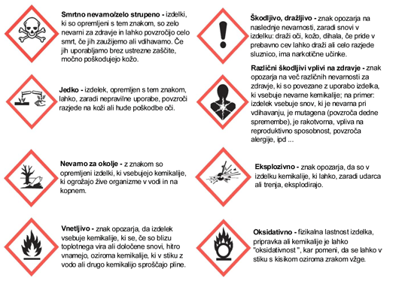
*Zapis v zvezek fotografiraj in mi prosim fotografijo pošlji.

